py
基本的存储及运算： 变量，其实是指向。
流程控制 及 函数
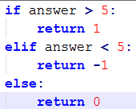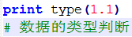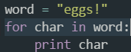
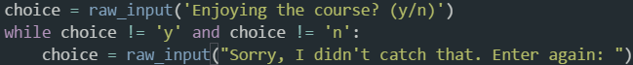
内置数据结构
(tuple), [list], {dictionary}
面向对象
类库的导入与封装
导致模块间不同函数名字重复的问题, 但书写简洁
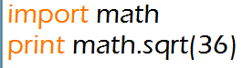 可以避免重名问题，但书写冗余
help() 内置的查文档函数
pass 空语句
dir() 查询类或者对象所有属性
type() 查看变量指向的类型

奇技淫巧
值交换
a, b = b, a
不等式
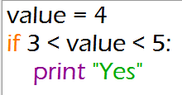
遍历
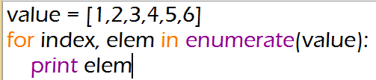
运算符
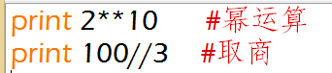

切片
[下限:上限+1:步长]
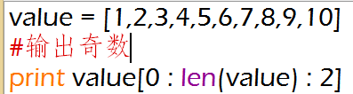

编码树的表示
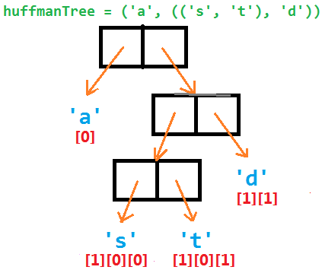

数据在结构间的转移
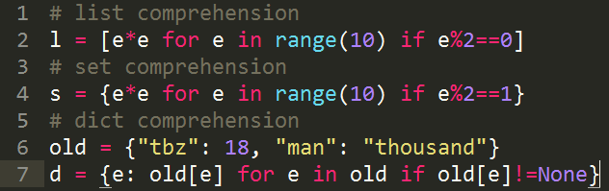

generator : 不退出函数流程的情况下，返回数值
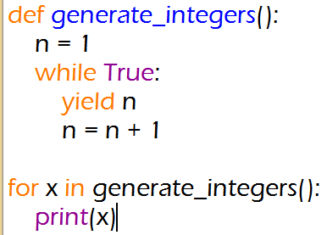

decorator : 修饰者模式
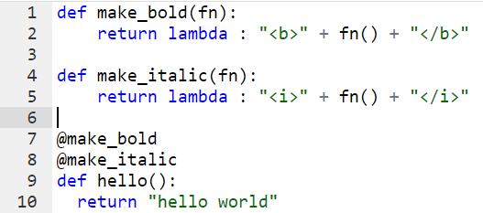

nonlocal非局部变量声明: 作用域在局部函数内的全局变量 (Supported by Py3.x)
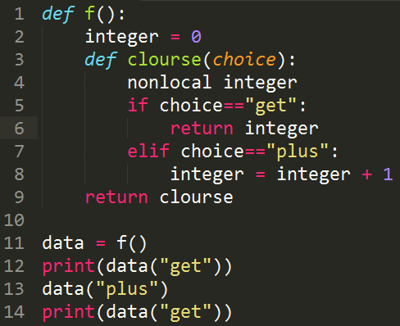

返回闭包不要引用任何会发生变化的变量
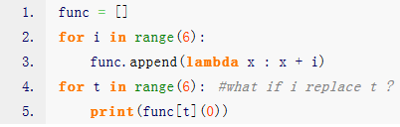Problem
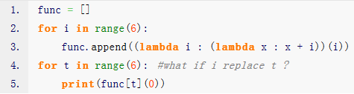Solution 1
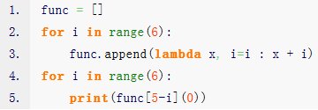Solution 2

Map
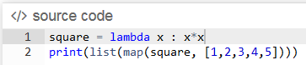
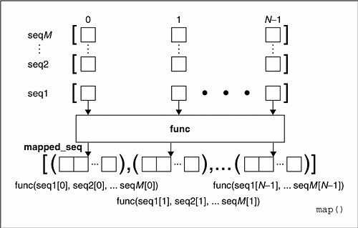
Filter
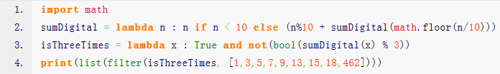
Reduce
